АДМИНИСТРАЦИЯ КУХАРЕВСКОГО СЕЛЬСКОГО ПОСЕЛЕНИЯ
ИСИЛЬКУЛЬСКОГО МУНИЦИПАЛЬНОГО РАЙОНА
ОМСКОЙ ОБЛАСТИ

ПОСТАНОВЛЕНИЕ

От 22.06.2021 № 69
с. Маргенау

Об утверждении Схемы размещения нестационарных торговых объектов и зон осуществления развозной, разносной торговли на территории Кухаревского сельского поселения Исилькульского муниципального района Омской области

В целях упорядочения размещения нестационарных торговых объектов на территории Кухаревского сельского поселения Исилькульского муниципального района Омской области, в соответствии с распоряжением Правительства Российской Федерации от 30.01.2021 №208-р, руководствуясь Федеральными законами от 28.12.2009 № 381-ФЗ «Об основах государственного регулирования торговой деятельности в Российской Федерации», от 06.10.2003 № 131-ФЗ «Об общих принципах организации местного самоуправления в Российской Федерации», от 26.07.2006 №135-ФЗ «О защите конкуренции», Уставом Кухаревского сельского поселения, Администрация Кухаревского сельского поселения ПОСТАНОВЛЯЕТ:
1. Утвердить прилагаемую Схему размещения нестационарных торговых объектов на территории Кухаревского сельского поселения Исилькульского муниципального района Омской области (приложение № 1, 2 к настоящему Постановлению).
2. Утвердить перечень зон осуществления развозной, разносной торговли на территории Кухаревского сельского поселения (приложение №3 к настоящему Постановлению).
3. Постановление Администрации Кухаревского сельского поселения от 22.08.2016 № 111 «Об утверждении схемы размещения нестационарных торговых объектов на территории Кухаревского сельского поселения Исилькульского муниципального района Омской области» (в редакции Постановлений № 28 от 12.04.2017, № 55 от 24.05.2017) считать утратившими силу.
3. Опубликовать (обнародовать) настоящее Постановление.
4. Настоящее Постановление вступает в законную силу со дня его официального опубликования (обнародования).
5. Контроль за исполнением настоящего Постановления оставляю за собой.

Глава Кухаревского сельского поселения Е.М. Пальчик

Приложение № 1
к Постановлению Администрации
Кухаревского сельского поселения
от 22.06.2021 № 69

СХЕМА
размещения нестационарных торговых объектов на территории Кухаревского сельского поселения
Исилькульского муниципального района Омской области
N п/п | Адресные ориентиры нестационарного торгового объекта | Площадь нестационарного торгового объекта, кв.м | Вид торговли | Специализация торговли на нестационарном торговом объекте | Период размещения нестационарного торгового объекта | Общее количество нестационарных торговых объектов, используемых субъектами малого или среднего предпринимательства
1 | 2 | 3 | 4 | 5 | 6 | 7
 | Местоположение установлено относительно ориентира, расположенного за пределами участка. Ориентир административное здание. Участок находится примерно в 15 м. от ориентира по направлению на восток. Почтовый адрес ориентира: Омская область, р-н Исилькульский, с. Маргенау, ул. Ленина,9 | 60 | розничная торговля | Универсальная торговля | круглогодично | 1

Итого: 1 нестационарный торговый объект.

Приложение № 2
к Постановлению Администрации
Кухаревского сельского поселения
от 22.06.2021 № 69
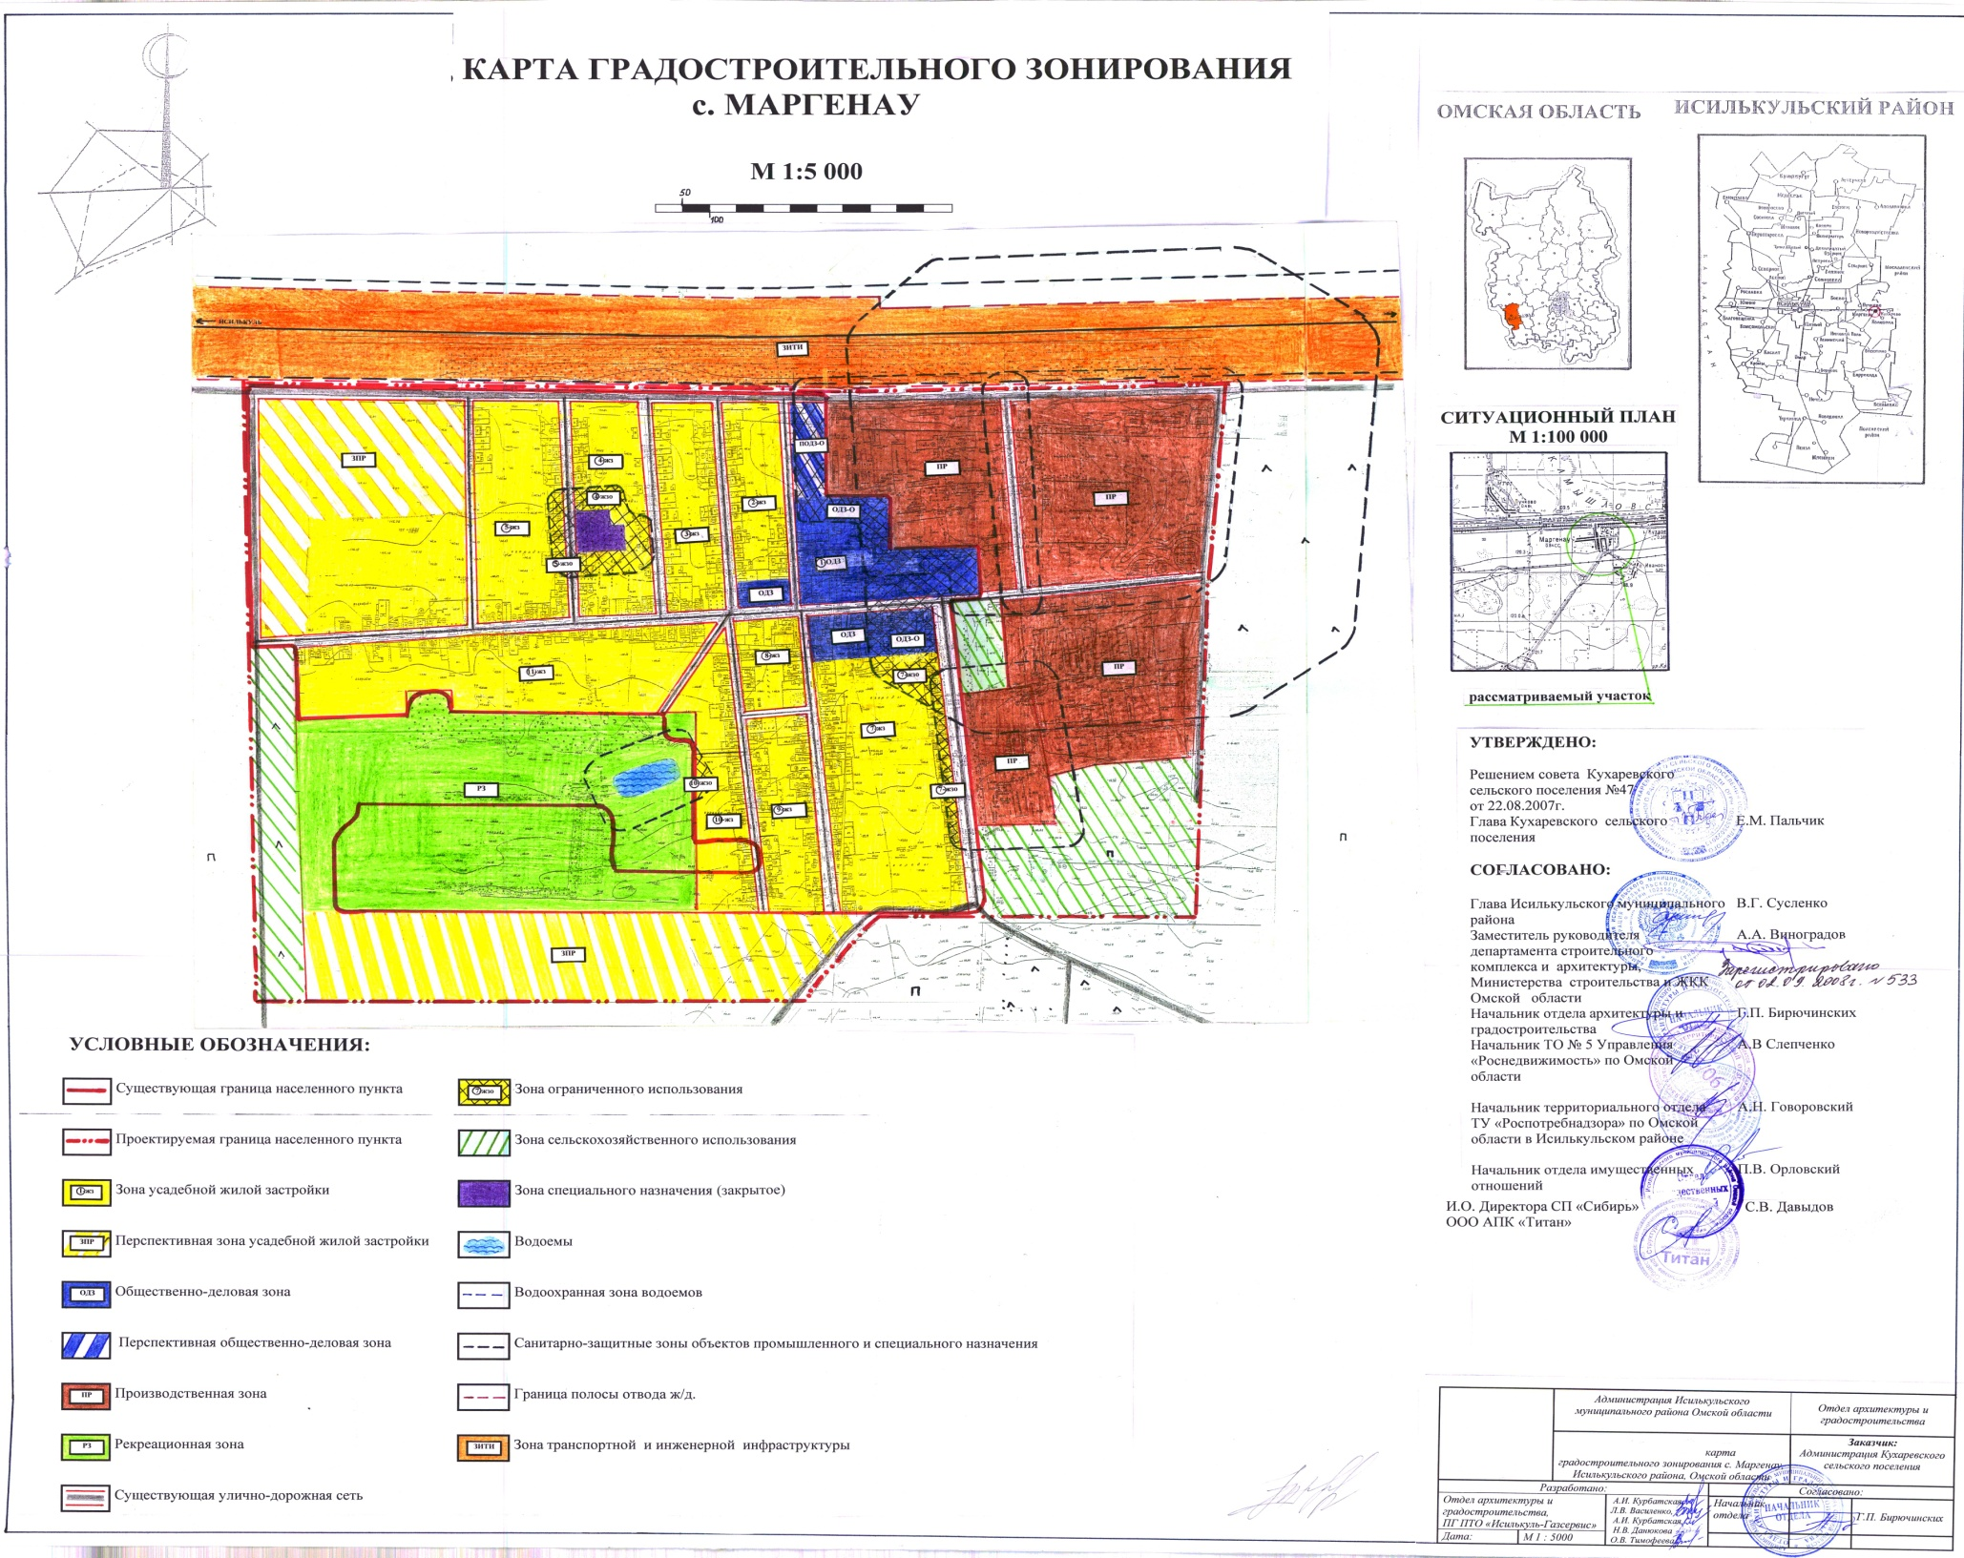

Схема размещения нестационарных торговых объектов на территории

Приложение № 3
к Постановлению Администрации
Кухаревского сельского поселения
от 22.06.2021 № 69
Перечень зон осуществления развозной, разносной торговли на территории на территории
Кухаревского сельского поселения Исилькульского муниципального района Омской области

№  п/п | Адресный ориентир  расположения зоны | Площадь зоны,  кв.м. | Вид реализуемой  продукции | Сроки осуществления  развозной торговли
1. | Местоположение установлено относительно ориентира, расположенного за пределами участка. Ориентир магазин, расположенный по адресу: Омская область, р-н Исилькульский, с Маргенау, ул. Ленина, 5 | 30 | смешанная | не более 3-х дней подряд
2. | Местоположение установлено относительно ориентира, расположенного за пределами участка. Ориентир магазин, расположенный по адресу: Омская область, р-н Исилькульский, д. Пучково, ул. Чкалова, 42а | 30 | смешанная | не более 3-х дней подряд
3. | Местоположение установлено относительно ориентира, расположенного за пределами участка. Ориентир магазин, расположенный по адресу: Омская область, р-н Исилькульский, д. Гофнунгсталь, ул. Центральная, 36 | 30 | смешанная | не более 3-х дней подряд
4. | Местоположение установлено относительно ориентира, расположенного за пределами участка. Ориентир магазин, расположенный по адресу: Омская область, р-н Исилькульский, д. Николайполь, ул. Тельмана, 8 | 30 | смешанная | не более 3-х дней подряд

